Каратузский сельсовет

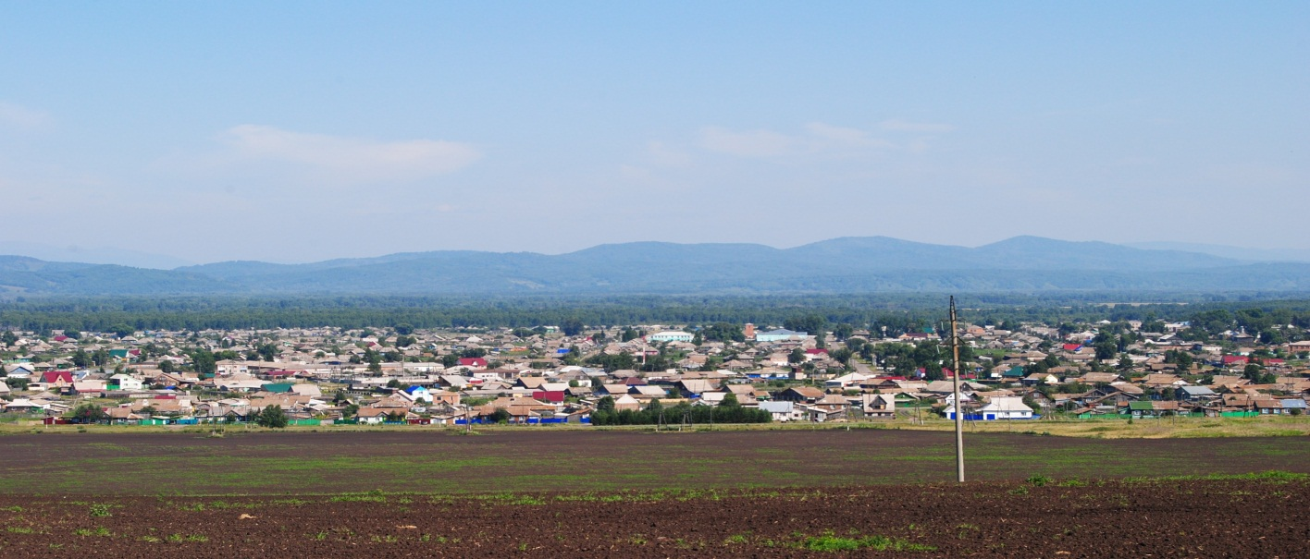

№ 8 (210) от 23 августа 2018 г.

с. Каратузское

АДМИНИСТРАЦИЯ КАРАТУЗСКОГО СЕЛЬСОВЕТА

ПОСТАНОВЛЕНИЕ

22.08.2018г. с.Каратузское №146-П

О внесении изменений в постановление от 16.03.2018г. №32-П «Об обеспечении исполнения осужденными наказаний в виде обязательных и исправительных работ в Каратузском сельсовете»

В соответствии с Уголовным кодексом Российской Федерации, Уголовно-исполнительным кодексом Российской Федерации, руководствуясь Уставом Каратузского сельсовета Каратузского района Красноярского края,
ПОСТАНОВЛЯЮ:
- Внести в постановление от 16.03.2018г. №32-П «Об обеспечении исполнения осужденными наказаний в виде обязательных и исправительных работ в Каратузском сельсовете» следующие изменения:
- Приложение № 3 к постановлению читать в новой редакции согласно приложению к настоящему постановлению.
2. Настоящее постановление вступает в силу в день, следующий за днем его официального опубликования в печатном издании «Каратузский Вестник»
3. Контроль за исполнением настоящего постановления оставляю за собой.

Глава администрации
Каратузского сельсовета А.А.Саар

Приложение
к постановлению
от 22.08.2018 г. № 146-П

Приложение № 3
к постановлению
от 16.03.2018 г. № 32-П
Перечень объектов (предприятий, учреждений, организаций) для исполнения наказаний в виде исправительных работ для осужденных на территории Каратузского сельсовета
N п/п | Наименование предприятия, учреждения, организации
1 | ООО «Каратузский ТеплоВодоКанал»
2 | ООО «Нива»
3 | ООО «Енисей»
4 | ИП Бран Н.П.
5 | ООО «Удача»
6 | ИП Тушин А.В.
7 | ИП Соболев В.Д.
8 | ИП Шиллер С.Э.
9 | ИП Гречишкина Г.А.
10 | ИП Дерюшева Л.А.
11 | ООО «Вектор»
12 | ИП Терентьев А.В.
13 | КГБУ «Каратузское лесничество»
14 | Управление социальной защиты населения
15 | Каратузская районная больница
16 | ГП КК «Каратузское автотранспортное предприятие»
17 | КГБУ СО «Каратузский дом-интернат»
18 | ГП КК «Каратузское дорожное ремонтно-строительное управление»
19 | ИП Стерехов М.Д.
20 | ИП Муковников В.В.
21 | ИП Зайцев В.П.
22 | КФХ Козлов О.В.
23 | КФХ Горохова Е.В.
24 | ИП Иванов Д.В.
25 | ИП Шейфер Е.Н.

АДМИНИСТРАЦИЯ КАРАТУЗСКОГО СЕЛЬСОВЕТА

ПОСТАНОВЛЕНИЕ

23.08.2018г. с.Каратузское №147-П

Об утверждении Проекта организации дорожного движения на территории с.Каратузское

В соответствии с Федеральным законом от 10.12.1995г. № 196-ФЗ «О безопасности дорожного движения», Федеральным законом от 06.10.2003г. № 131-Ф3 «Об общих принципах организации местного самоуправления в Российской Федерации», руководствуясь Уставом Каратузского сельсовета Каратузского района Красноярского края
ПОСТАНОВЛЯЮ:
1. Утвердить Проект организации дорожного движения на территории с.Каратузское, согласно этапов №1-№5.
2. Настоящее постановление вступает в силу в день, следующий за днем его официального опубликования в печатном издании «Каратузский Вестник».
3. Контроль за исполнением настоящего постановления оставляю за собой

Глава Каратузского сельсовета А.А.Саар

Выпуск номера подготовила администрация Каратузского сельсовета.
Тираж: 50 экземпляров.
Адрес: село Каратузское улица Ленина 30

